**Уважаемые автовладельцы!**

На основании федерального закона от 31.07.2025 №271-ФЗ «О внесении изменений в часть вторую налогового кодекса Российской Федерации» с **1 сентября 2025** года при прохождении технического осмотра транспортных средств взимается госпошлина за внесение сведений в единую автоматизированную информационную систему технического осмотра при оформлении диагностической карты по результатам технического осмотра транспортных средств - **500 рублей**.

**Плательщик – собственник транспортного средства.**

**На каждый автомобиль отдельное платежное поручение.**

В платежном поручении ОБЯЗАТЕЛЬНО должен присутствовать **УПНО** (уникальный присваиваемый номер операции – 32 цифры). В случае его отсутствия, необходимо обратиться в банк, филиал казначейства. Можно так же обратиться в подразделение ГИБДД/МВД, куда направляется платеж, о порядке получения УПНО.

Без этого реквизита занесение в ЕАИСТО информации о проведенном техническом осмотре НЕВОЗМОЖНО!

ПЛАТЕЖНЫЕ РЕКВИЗИТЫ

Получатель платежа: УФК по Пермскому краю (ГУ МВД России по Пермскому краю,

л/с 04561146500

ОГРН: 1065904083156

ИНН: 5904140498

КПП: 590401001

Казначейский счет 03100643000000015600

Единый казначейский счет: 40102810145370000048

Банк получателя платежа: ОТДЕЛЕНИЕ ПЕРМЬ БАНКА РОССИИ//УФК по Пермскому краю г. Пермь

БИК: 015773997

ОКТМО: 57516000

КБК: Государственная пошлина за внесение сведений в единую автоматизированную информационную систему технического осмотра при оформлении диагностической карты по результатам осмотра транспортных средств

18810807200010039110

**500 рублей**

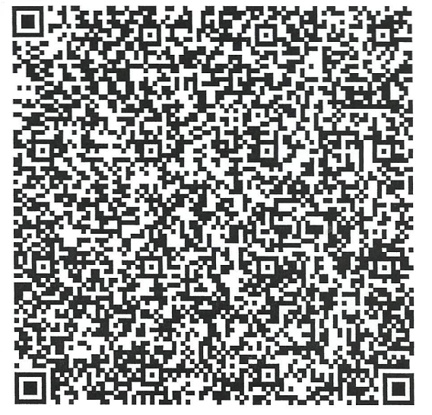

**При повторном прохождении технического осмотра госпошлина оплачивается заново.**